LOGO  Académie | BACCALAURÉAT PROFESSIONNEL  ………..
Contrôle en cours de formation
 | Épreuve E1- Sous-Épreuve de Sciences Physiques |  |  | Coef. 2
 | Situation d’évaluation de Sciences Physiques | Année scolaire …….. | Séquence | Durée :
 |  |  | ……/ 2 | 45 min

FICHE D’INFORMATION Du candidat

Établissement ……………………….. Classe : ……………
NOM et Prénom du CANDIDAT ................................................................ Date de l’évaluation .............................

Thème : SL 6 1 et 2 : comment reproduire un signal sonore ?

Capacités, connaissances et attitudes du référentiel évaluées
Capacités | - Vérifier le sens de déplacement d’un conducteur place dans un champ magnétique donné et parcouru par un courant.  - Décrire par un schéma le principe de fonctionnement d’un haut-parleur à partir des phénomènes physiques mis en jeu entre la grandeur d’entrée et la grandeur de sortie.  - Classer des haut-parleurs en fonction de leurs courbes de réponses (tweeter, medium, boomer).  - Comparer expérimentalement les courbes de réponse de différents haut-parleurs.
Connaissances | - Savoir que tout conducteur parcouru par un courant et soumis à un champ magnétique extérieur subit une force.  - Connaitre le principe de fonctionnement d’un haut-parleur.  - Savoir qu’un haut-parleur est caractérisé  par sa bande passante (plage de fréquences qu’il transmet avec un niveau d’intensité sonore suffisant).
Attitudes | - Analyse, organisation de l’information.  - Mettre en place un protocole expérimental.  - Schématiser.  - Critiquer, argumenter.

La clarté des raisonnements et la qualité de la rédaction interviendront dans l’appréciation des copies.

L’emploi des calculatrices est autorisé, dans les conditions prévues par la réglementation en vigueur.

Le candidat atteste avoir été informé de la date et des objectifs de l’évaluation le …………………. | Emargement

LOGO  Académie | BACCALAUREAT PROFESSIONNEL ………….
Contrôle en cours de formation |  | Situation d’évaluation de  Sciences Physiques | Séquence | Durée :
 |  |  | ….. / 2 | 45 min

sujet destinÉ au candidat

Établissement ………………………. Classe …………………
NOM et Prénom du CANDIDAT ................................................................ Date de l’évaluation .............................

La clarté des raisonnements et la qualité de la rédaction interviendront dans l’appréciation des copies.

L’emploi des calculatrices est autorisé, dans les conditions prévues par la réglementation en vigueur.

L’examinateur intervient à la demande du candidat ou quand il le juge utile.
Dans la suite du document, ce symbole signifie « Appeler l’examinateur ».

SL 6 : Pourquoi associer plusieurs haut-parleurs dans une enceinte acoustique ?

Une enceinte acoustique de qualité doit restituer les graves, les médiums et les aigus. Entre 40 Hz et 20 000 Hz, la réponse en fréquence d'une enceinte hi-fi doit être relativement plane (les variations de la courbe de réponse en fréquence ne doivent pas excéder 3 dB de 40 Hz à 20 KHz).

La bande passante d'un seul haut-parleur n'est pas assez large pour restituer toutes les fréquences sonores. Il faut en utiliser plusieurs.

On distingue classiquement trois types de haut-parleurs :
- les « boomers » pour les sons graves
- les « médiums » pour les sons médiums
- les « tweeters » pour les sons aigus.

On souhaite commencer à construire une enceinte acoustique, on a le matériel d’électricité du laboratoire de sciences et un haut-parleur à disposition.

Problématique :

Comment savoir quel sera le rôle du haut-parleur dans l’enceinte (boomer, médium ou tweeter) ?

- Principe de fonctionnement du haut-parleur :

  - Le haut-parleur est schématisé ci-dessous, compléter le schéma en nommant chaque composant.

Aide : les composants sont à choisir parmi la liste suivante : membrane – tige – bobine – fils de connexion – diaphragme – suspension – spider – bâti – filtre.

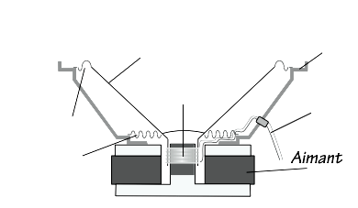

  - Expliquer le principe de fonctionnement du haut-parleur, préciser notamment quel(s) composant(s) bougent et lesquels sont fixes.

…………………………………………………………………………………………………………………………………………………………………………………………………………………………………………………………………………………………………………………………………………………………………………………………………………………………………………………………………………………………………………
…………………………………………………………………………………………………………………………………………………………………………………………………………………………………………………………………………………………………………………………………………………………………………………………………………………………………………………………………………………………………………
…………………………………………………………………………………………………………………………

Ci-dessous, on s’intéresse à la bobine qui est à l’intérieur du haut-parleur, elle est parcourue par un courant I, dont le sens est représenté par les 3 flèches noires, elle est placée dans un champ magnétique.
Indiquer par une flèche le sens de déplacement de la bobine.
Dans la « règle des 3 doigts », quel doigt indique le sens de déplacement ?

…………………………………………………………………………………………………………………………

- Les types de haut-parleur :

  - D’après le document 1 ci-dessous, relier chaque numéro en face du type de haut-parleur correspondant.

1 ■ ■ Tweeter

2 ■ ■ Boomer

3 ■ ■ Medium

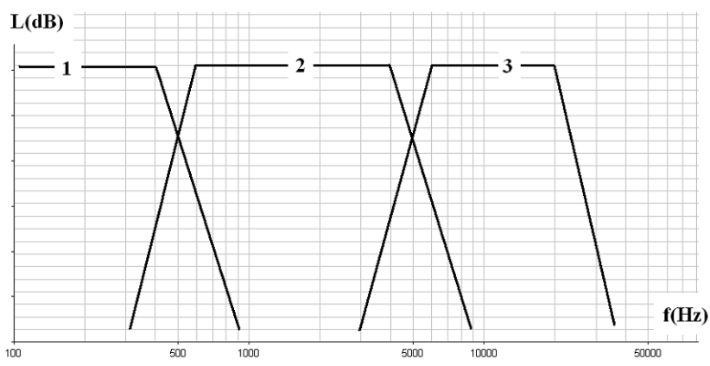

- Etude du haut-parleur à disposition, mesures :

  - Proposer un montage permettant d’effectuer des mesures afin de répondre à la problématique. Nommer les appareils sur votre montage.

  - Entourer la bonne réponse : le haut-parleur sera alimenté en courant continu / alternatif.

  - Générateur éteint, réaliser le montage ci-dessous :
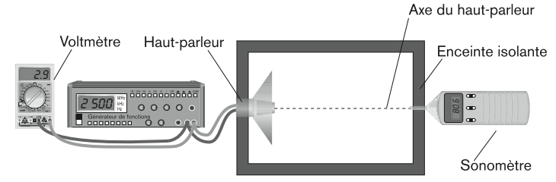

    - Régler le voltmètre afin qu’il mesure une tension qui devra être maintenue à 1 volt pour toutes les mesures.
    - Régler le GBF sur une fréquence de 20 Hz.
    - Pensez à éteindre le voltmètre et le sonomètre lorsque vous ne les utilisez pas.

Appel 1 : Faire vérifier le montage et les réglages effectués par le professeur.

  - Faire varier la fréquence délivrée par le GBF tout en maintenant la tension à 1volt de manière à compléter le tableau suivant :

Fréquence f  (Hz) | 20 | 80 | 100 | 200 | 500 | 1 000 | 3 000 | 4 000 | 5 000 | 10 000 | 20 000
L (dB)

  - 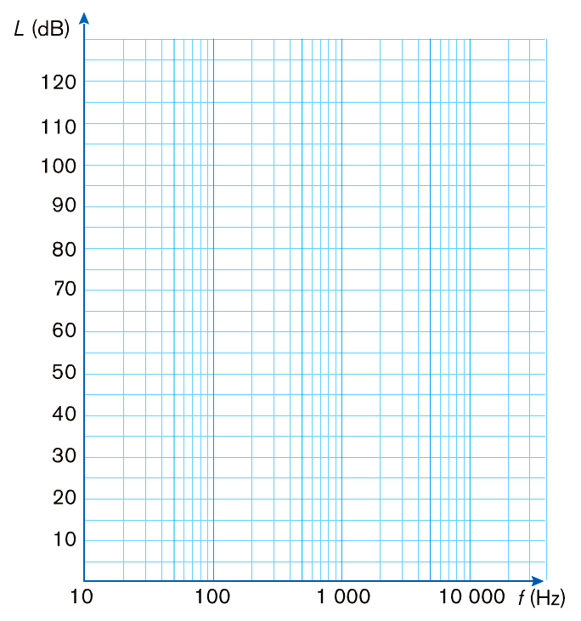A partir du tableau, tracer la courbe représentative de la fonction L = g(f) sur la feuille de papier quadrillée semi-logarithmique ci-dessous.

La courbe obtenue est la courbe de réponse du haut-parleur.
Un haut-parleur de bonne qualité n’a pas de « chute » ou de « pic » dans sa courbe de réponse.

  - Entourer sur votre courbe les points « anormaux » qu’il conviendrait donc de supprimer. Faire une croix dans le tableau sur les valeurs ainsi supprimées.

Appel 2 : montrer la courbe obtenue et les points qu’il faudrait supprimer (si besoin) pour avoir une courbe de réponse « normale ».

  - En tenant compte des modifications faites au 3.6, déterminer la bande passante à -6 dB du haut-parleur.

……………………………………………………………………………………………………………………………………………………………………………………………………………………………………………………

  - Le type du haut-parleur étudié est-il plus proche d’un tweeter, medium ou boomer ? Expliquer votre choix, critiquer les résultats obtenus.

……………………………………………………………………………………………………………………………………………………………………………………………………………………………………………………………………………………………………………………………………………………………………………………………………………………………………………………………………………………………………………………………………………………………………………………………………………………………………
…………………………………………………………………………………………………………………………………………………………………………………………………………………………………………………………………………………………………………………………………………………………………………………………………………………………………………………………………………………………………………
……………………………………………………………………………………………………………………………………………………………………………………………………………………………………………………
……………………………………………………………………………………………………………………………………………………………………………………………………………………………………………………

GRILLE NATIONALE D’ÉVALUATION EN SCIENCES PHYSIQUES ET CHIMIQUES
Nom et prénom : | Diplôme préparé : | Séquence d’évaluation n°

Liste des capacités, connaissances et attitudes évaluées
Capacités | - Vérifier le sens de déplacement d’un conducteur place dans un champ magnétique donné et parcouru par un courant.  - Décrire par un schéma le principe de fonctionnement d’un haut-parleur à partir des phénomènes physiques mis en jeu entre la grandeur d’entrée et la grandeur de sortie.  - Classer des haut-parleurs en fonction de leurs courbes de réponses (tweeter, medium, boomer).  - Comparer expérimentalement les courbes de réponse de différents haut-parleurs.
Connaissances | - Savoir que tout conducteur parcouru par un courant et soumis à un champ magnétique extérieur subit une force.  - Connaitre le principe de fonctionnement d’un haut-parleur.  - Savoir qu’un haut-parleur est caractérisé  par sa bande passante (plage de fréquences qu’il transmet avec un niveau d’intensité sonore suffisant).
Attitudes | - Analyse, organisation de l’information.  - Mettre en place un protocole expérimental.  - Schématiser.  - Critiquer, argumenter.

Évaluation
 | Compétences | Aptitudes à vérifier | Questions | Appréciation du niveau d’acquisition
Activité expérimentale | S’approprier | - rechercher, extraire et organiser l’information utile,  - comprendre la problématique du travail à réaliser,  - montrer qu’il connaît le vocabulaire, les symboles, les grandeurs, les unités mises en œuvre. |  | Appel n°1 :  Câblage :  *  Branchement voltmètre et calibre (20 V ou 2V) :  * *  Réglages GBF 20Hz, décalage à 0 … :  * *  Appel n°2 : *
 | Analyser | - analyser la situation avant de réaliser une expérience,  - formuler une hypothèse,  - proposer une modélisation,  - choisir un protocole ou le matériel / dispositif expérimental.
 | Réaliser | - organiser son poste de travail,  - mettre en œuvre un protocole expérimental,  - utiliser le matériel choisi ou mis à sa disposition,  - manipuler avec assurance dans le respect des règles élémentaires de sécurité.
 | Valider | - exploiter et interpréter des observations, des mesures,  - vérifier les résultats obtenus,  - valider ou infirmer une information, une hypothèse, une propriété, une loi …
 |  |  |  | / 7
Compte Rendu écrit et oral | Communiquer | - rendre compte d’observation et des résultats des travaux réalisés,  - présenter, formuler une conclusion, expliquer, représenter, argumenter, commenter.
 |  |  |  | / 3
 |  |  | TOTAL | / 10

